COMUNICADO SOBRE CURSO MÉTODOS PARA ESCRIBIR UNA BIOGRAFÍA

CUARTA SESIÓN: EXPERIENCIAS ENTRE EL MUNDO DEL SUJETO Y LA PERCEPCIÓN DEL BIÓGRAFO

POR LA DRA. MARÍA DEL CARMEN COLLADO

13 DE FEBRERO DE 2014

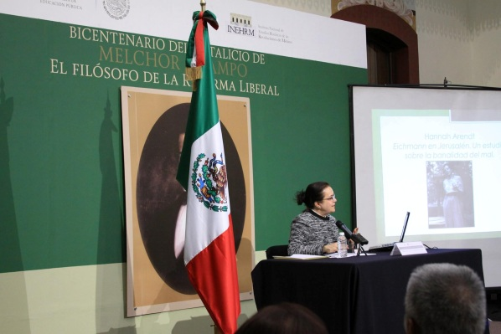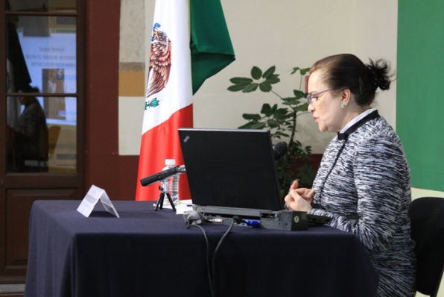
(La Dra. María del Carmen Collado)

Con la conferencia de la Dra. María del Carmen Collado, titulada Experiencias entre el mundo del sujeto y la percepción del biógrafo, continuó esta tarde el Curso Métodos para escribir una biografía, en su cuarta sesión, el INEHRM.
Collado expuso su experiencia como historiadora cuando ha utilizado el método de la biografía y explicó que es un género muy importante para la historia.
La autora de la biografía de Dwigh W. Morrow, Reencuentro y revolución en las relaciones México Estados Unidos, 1927- 1930 y de Sara Pérez de Madero, una mujer de la Revolución, advirtió sobre las fronteras bien delimitadas entre la literatura y la historia al acercarse al método biográfico, y remarcó: “atenernos a la imaginación histórica no significa escribir de forma aburrida, el historiador tiene el deber ético de advertir a sus lectores cuando no ha encontrado respuestas a sus preguntas”.
Al recordar sus años de formación Collado dijo que transitó del marxismo a los anales franceses y la historia social inglesa, del materialismo histórico a diversas interpretaciones. De la condena por parte de la historia a la biografía, al uso inmoderado de la biografía histórica.
Recordó que en el ambiente intelectual de esos años se decía de los grandes biógrafos como Stefan Zweig o Mika Waltari que no hacían historia, que se trataba de narrativa literaria. “La moda era estudiar los movimientos sociales, a la clase obrera o a los campesinos, a las revoluciones o las guerras”, subrayó la historiadora.
En los años 70, afirmó Collado, al proponer trabajar sobre una biografía el historiador tenía que sortear su validez en términos de representatividad, había que sustentarla, porque era muy cuestionada.
Para la investigadora del Instituto Mora, la publicación del libro El queso y los gusanos , de Carl Ginzburg, en 1981, asentó un giro en la historia, apuntaló la validez de una investigación histórica, a través de la biografía de un molinero del siglo XIX para conocer la cultura popular.
Otro salto cualitativo en la biografía, señaló Collado, fue el propuesto por Patrice Gueniffey, quien analizó que la historiográfica clásica puso énfasis en el determinismo y había relegado la necesidad de estudios biográficos.
La historiadora recordó la tesis de Gueniffey de que era menester del historiador abordar la vida de los personajes excepcionales del siglo XX que pudieron sojuzgar a millones de seres humanos, como Hitler, Mussolini o Stalin, para entender los límites de sus vidas cercadas por sus circunstancias, y contestar a la pregunta de ¿porqué surgieron?, ¿porque una sociedad determinada necesita a estos gobernantes? No es posible ignorar las condiciones que reinaban cuando se impusieron estos hombres, enfatizó.
Para la biógrafa de Sara Pérez de Madero, “los historiadores descubrieron el enfoque biográfico y narrativo como un medio para llegar a los grandes públicos, y descubrieron que esa narrativa los acercaba a la gente”.
Acerca de su experiencia directa con la biografía, Collado explicó que el historiador es hijo del tiempo y que escribe a partir de sus experiencias presentes y de su cosmovisión.
En mi caso, afirmó, la biografía es una narración que intenta explicar los hechos desde la perspectiva del actor. Explicar al hombre en sus circunstancias. El reto es cómo acceder a sus emociones.
Sobre su biografiado Dwigh W. Morrow, la historiadora señaló que su guía de investigación fue la manera de cómo su personaje vio a México. Con la emoción de un gran descubrimiento, añadió, me encontré en Vasconcelos escritos donde expresaba su desprecio por Morrow. Al poco tiempo supe cuál era el motivo profundo del gran educador para enjuiciarlo: lo veía con amargura, porque creía que era el artífice callista, pues era un hombre cercano a Calles.
La ponente de la cuarta sesión del Curso Cómo escribir una biografía, explicó, "esta visión sesgada me acercó al personaje”. Encontré, por ejemplo, que Morrow era lo opuesto a lo descrito por Vasconcelos. En sus documentos diplomáticos daba una visión generosa de México y de los mexicanos, propiciaba el fomento al turismo nacional, era un enamorado del país, de su pintura, de su comida, de sus artesanías.
La Dra. María del Carmen Collado concluyó: “es muy importante mantener la frontera entre la historia y la literatura., que puede ser muy útil para conocer las costumbres, los ambientes, pero el historiador por razones éticas debe decir cuándo hace suposiciones, cuándo no tiene explicaciones”.

